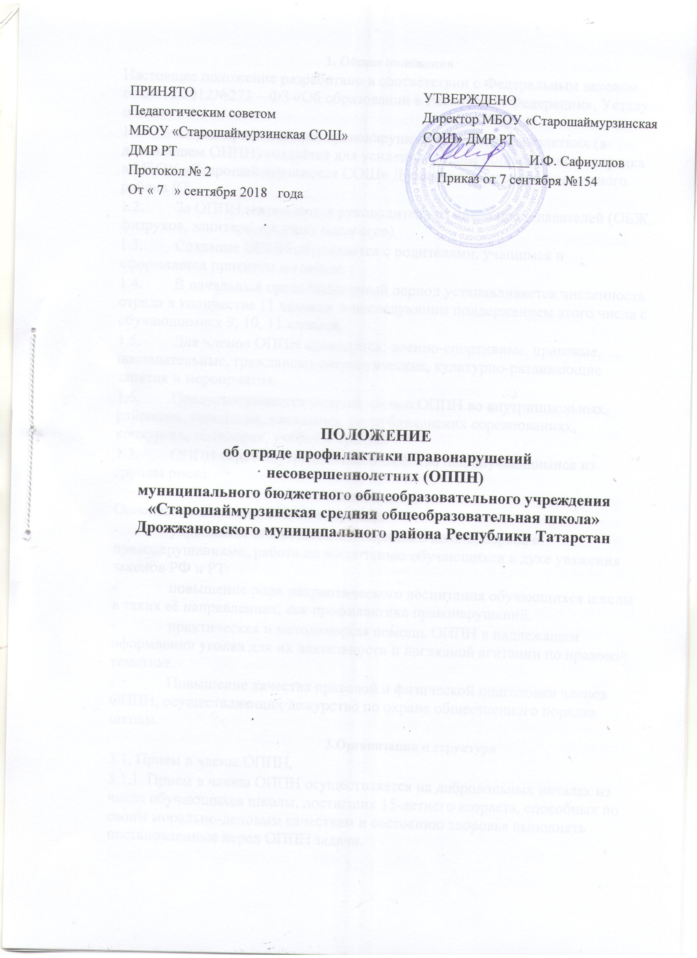

1. Общие положения
Настоящее положение разработано в соответствии с Федеральным законом от 29.12.2012№273 – ФЗ «Об образовании в Российской Федерации», Уставу школы.
1.1. Отряд профилактики правонарушений несовершеннолетних (в дальнейшем ОППН) создаётся для усиления охраны общественного порядка в МБОУ «Старошаймурзинская СОШ» Дрожжановского муниципального района РТ.
1.2. За ОППН закрепляется руководитель из числа преподавателей (ОБЖ, физруков, заинтересованных педагогов).
1.3. Создание ОППН обсуждается с родителями, учащимся и оформляется приказом по школе.
1.4. В начальный организационный период устанавливается численность отряда в количестве 11 человек с последующим поддержанием этого числа с обучающимися 9, 10, 11 классов.
1.5. Для членов ОППН проводится: военно-спортивные, правовые, познавательные, гражданско-патриотические, культурно-развивающие занятия и мероприятия.
1.6. Предусматривается участие членов ОППН во внутришкольных, районных, городских, зональных, республиканских соревнованиях, конкурсах, семинарах, учёбах и прочие.
1.7. ОППН берёт внутришкольное шефство над обучающимися из группы риска.
2.Основные задачи
Основными задачами ОППН являются:
- укрепление общественного порядка в школе, борьба с правонарушениями, работа по воспитанию обучающихся в духе уважения законов РФ и РТ.
- повышение роли патриотического воспитания обучающихся школы в таких её направлениях, как профилактика правонарушений.
- практическая и методическая помощь ОППН в надлежащем оформлении уголка для их деятельности и наглядной агитации по правовой тематике.
- Повышение качества правовой и физической подготовки членов ОППН, осуществляющих дежурство по охране общественного порядка школы.
3.Организация и структура
3.1. Прием в члены ОППН,
3.1.1. Прием в члены ОППН осуществляется на добровольных началах из числа обучающихся школы, достигших 15-летнего возраста, способных по своим морально-деловым качествам и состоянию здоровья выполнять постановленные перед ОППН задачи.
3.1.2. Прием в ОППН производится на основании личного заявления обучающегося.
3.1.3. Не могут быть приняты в ОППН обучающиеся, состоящие на внутришкольном учёте в органах милиции в связи с совершёнными нарушениями общественного порядка или преступлением, состоящими на учёте у нарколога.
3.2. Структура ОППН
3.2.1. ОППН, созданный при школе, является структурным подразделением совета по профилактики правонарушений школы и имеет свой штаб.
3.2.2. Непосредственное управление отрядом возлагается на руководителя ОППН.
3.3. Символика ОППН.
3.3.1. Символика принимается штабом ОППН.
3.3.2. Элементами символики ОППН является: нагрудный знак или нарукавная повязка, эмблема (по выбору).
3.3.3. В ОППН вводится документация – план работы на текуший учебный год,утвержденный директором школы.
4.Порядок организации работы
4.1. Избирается командир отряда, утвержденный руководителем ОППН.
4.2.В состав штаба ОППН входят:
- зам. директора по ВР
- зам.директора по УВР
- командир отряда
- преподаватель-организатор ОБЖ
- педагог-организатор
- наиболее активные члены отряда.
4.3. Заседание штаба созывается руководителем отряда не реже одного раза в месяц и по необходимости.
4.5. Штаб ОППН уполномочен принимать решения при участии в заседании не менее половины его членов. Решение штаба оформляется протоколом, подписанным руководителем отрядом и командиром
5.Формы и методы работы ОППН
5.1.ОППН, выполняя возложенные на него задачи и руководствуясь законодательством:
а) участвует в охране общественного порядка школы во время учебного процесса, а также во время проведения культурно – массовых и спортивных мероприятий;
б) оказывает содействие по укреплению общественного порядка и борьбе с правонарушениями в школе.
5.2. ОППН осуществляет свою деятельность путем:
а) патрулирования и выставления постов в школе
б) оформления материалов на правонарушителей;
в) проведения индивидуальной и коллективной воспитательной работы с несовершеннолетними школы.
I.ЦЕЛИ И ЗАДАЧИ ПРОГРАММЫ.
Цель программы – вовлечь обучающихся в добровольческое движение обеспечивая личное участие в деле нравственного, физического и правого обновления российского общества.
Задачи Программы:
- Формирование правовой культуры, самосознания.
- Развитие деловой состоятельности убеждений и принципов.
- Выявление и развитие природных задатков самозащиты, навыков защиты членов своей семьи, друзей, граждан, опираясь на товарищей и правоохранительную государственную систему.
- Формирование навыков установления личных связей с представителями власти.
- Формирование авторитета среди сверстников.
- Воспитание смелости, верности слову и долгу, готовность к действиям.
Среди других ценностей, культивируемых в школе для отряда «Патриот»:
- защищенность и комфорт;
- профессионализм как необходимость в любых видах деятельности;
- талант как особая ценность в этом мире;
- творческая активность;
- здоровье;
- динамичное развитие.
II.ПРИНЦИПЫ ЕЁ РЕАЛИЗАЦИИ.
Цели построения программы проектируются на двух уровнях:
- развитие личности и коллектива;
- организационно-практический, предполагающий создание новых духовных и материальных ценностей.
Основным методом проектирования воспитательной системы выступает системно-ориентационный подход, ключевая единица которого ориентационное поле профильной школы. Это цели и ценности, структура и взаимосвязи компонентов, годовой круг мероприятий, введение новых традиций, ключевые события и дела. Критериями успешной реализации программы в следующем:
- удовлетворенность;
- деятельная активность всех участников;
- рост правовых знаний
- влияние деятельности отряда на обучающихся школы.
Следовательно, основные принципы можно определить так:
- гуманистическая направленность;
- природосообразность воспитания предлагает понимание чувства самозащиты и охраны здоровья;
- культуросообразность базируется на соответствии с ценностями и нормами российского государства;
- эффективность воздействия позволит расширить круг общения учащихся.
III. ПРИОРИТЕТНЫЕ НАПРАВЛЕНИЯ.
Приоритетными направлениями данной программы выступают следующие направления:
- «Сыны Отечества» - патриотическое воспитание обучающихся на базе музея:
поисковая работа;
просветительская деятельность;
осознание и формирование социально-приемлемого образа жизни.
- «Я – Человек и Гражданин», «Я – концепция» - работа по самоизучению, саморазвитию своих способностей:
проведение совместных коллективных творческих дел;
формирование традиций школы;
стимулирование работы школьного самоуправления;
вовлечение обучающихся в исследовательскую деятельность.
IV. РЕАЛИЗАЦИЯ НАПРАВЛЕНИЙ.
Необходимо на настоящем этапе создать самостоятельные объекты деятельности:
1. секцию пропаганды правовых знаний;
2. агитационную бригаду;
3. печатный орган «Закон и мы»;
4. клуб интересных встреч.
Необходимым компонентом программы является выполнение классным руководителем своих функциональных обязанностей в рамках данной программы через воспитательную концепцию школы: оказание помощи, ведения контроля привлечений родительской общественности к работе с отрядом.


